  Távirányítású etetőhajó  Használati útmutató  【 F01 】 | Hálásan köszönjük, hogy termékünket választotta! Annak érdekében, hogy teljes mértékben kihasználhassa az etetőhajó teljesítményét, és eredményesebb legyen horgászataik során, kérjük, figyelmesen olvassa el a használati utasítást, mielőtt működésbe helyezné az eszközt!  Ha bármilyen kérdése merül fel a használat során, forduljon bizalommal az Energofish Kft. munkatársaihoz.  - Legfőbb jellemzők  - Nagyszerű alapanyag  A hajó ABS műanyagból készült, ami teljesen vegyianyag és szagmentes. Alapanyagánál fogva rendkívül ellenálló és kopásálló, emellett színét is nagyszerűen tartja, a nap káros sugarai is csak nehezen fognak rajta. Mi több, az ABS műanyag egyszerűen tisztítható!  - Speciális digitális frekvencián működő eszköz  Speciális rendszerének és speciális, digitális frekvenciájának köszönhetően egyedi, és teljes iránythatóságot kapunk. Ezen tulajdonságok kiküszöbölik az alábbi problémákat:  - Különböző etetőhajók általi jelhiba, jelvesztés.  - Alacsony hatótáv.  - Automatikus újrakapcsolódás jelvesztés esetén.  - Megerősített biztonság  A hajótest egyetlen, áramvonalas egységet képez, amely teljes mértékben vízálló. Tökéletesen szivárgásmentes, így semmilyen irányból nem juthat víz a test belsejébe.  - Egyszerű használat  A LuckySmart etetőhajó halk, és energiatakarékos. Emellett egyszerű irányítani, illetve a sebességek között váltani, miközben teljesen megőrzi a stabilitását.  - Kiegészítő információk  - Motor, properrelek  A motor és propellerek kialakításának köszönhetően a hajó fordulási sugara 0,8-1 méter. | 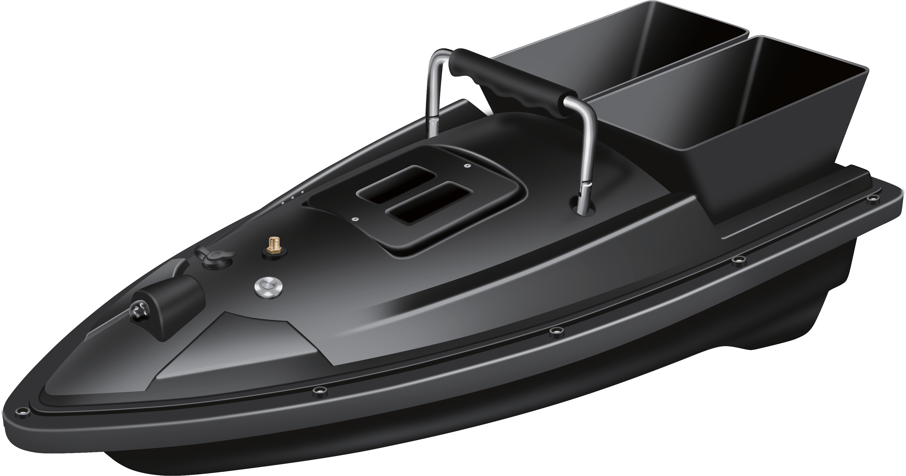  - Éjszakai helyzetjelző fény  A sötét éjszakában való tájékozódás megkönnyítésére a hajó éjszakai fényekkel is el lett látva.  - Távirányító  A 433KHZ frekvenciával működő távirányító megközelítőleg 250 méterig képes kommunikálni a hajóval.  - Hajótest  Az előre, hátra, jobbra illetve balra kanyarodva közlekedő etetőhajóval nagyon precízen tudjuk elhelyezni a végszerelékünket, a csalogatóanyaggal együtt.  - Akkumulátor  A 10000AH kapacitású, karbantartást nem igénylő akkumulátor egy teljes töltéssel 4 óra folyamatos munkaidőt biztosít  - Az etetőhajó részei  1 6  2  3 7  4 8  5  - Markolat 5. Bekapcsoló gomb  - Töltöttségjelző LED-ek 6. Csalitartályok  - Antenna 7. Akkumulátorház  - Éjszakai helyzetjelző fény 8. Motor és propellerek  Két csalitartály, melyek mindegyike külön kezelhető, és kioldható.
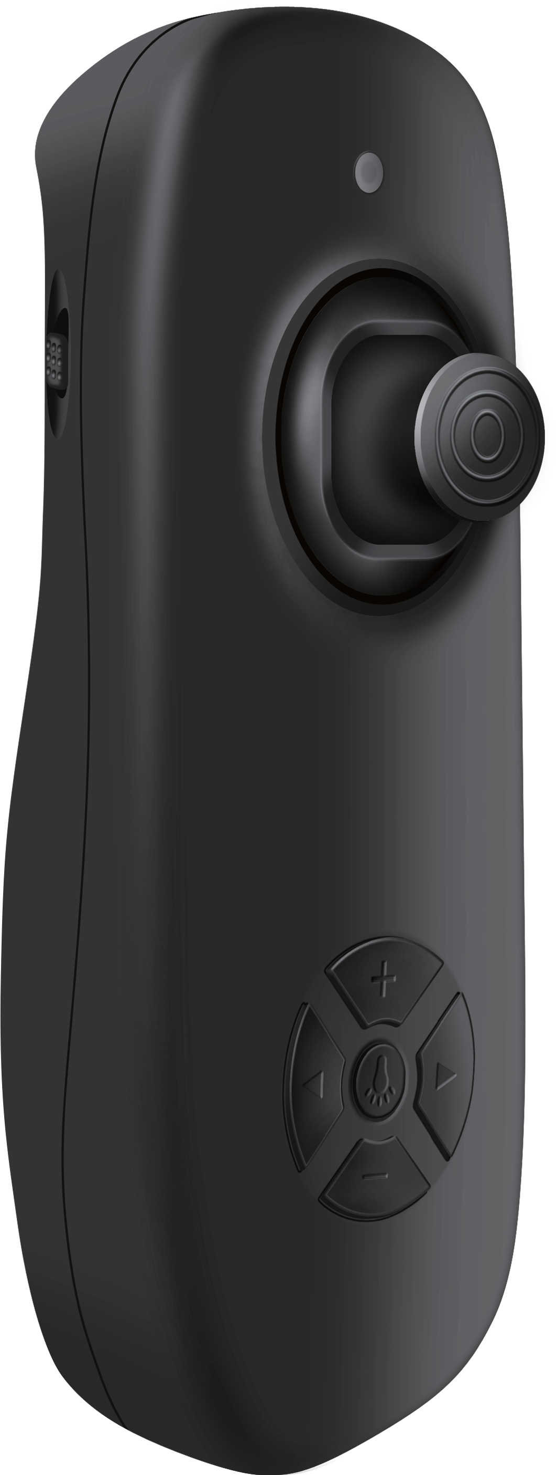  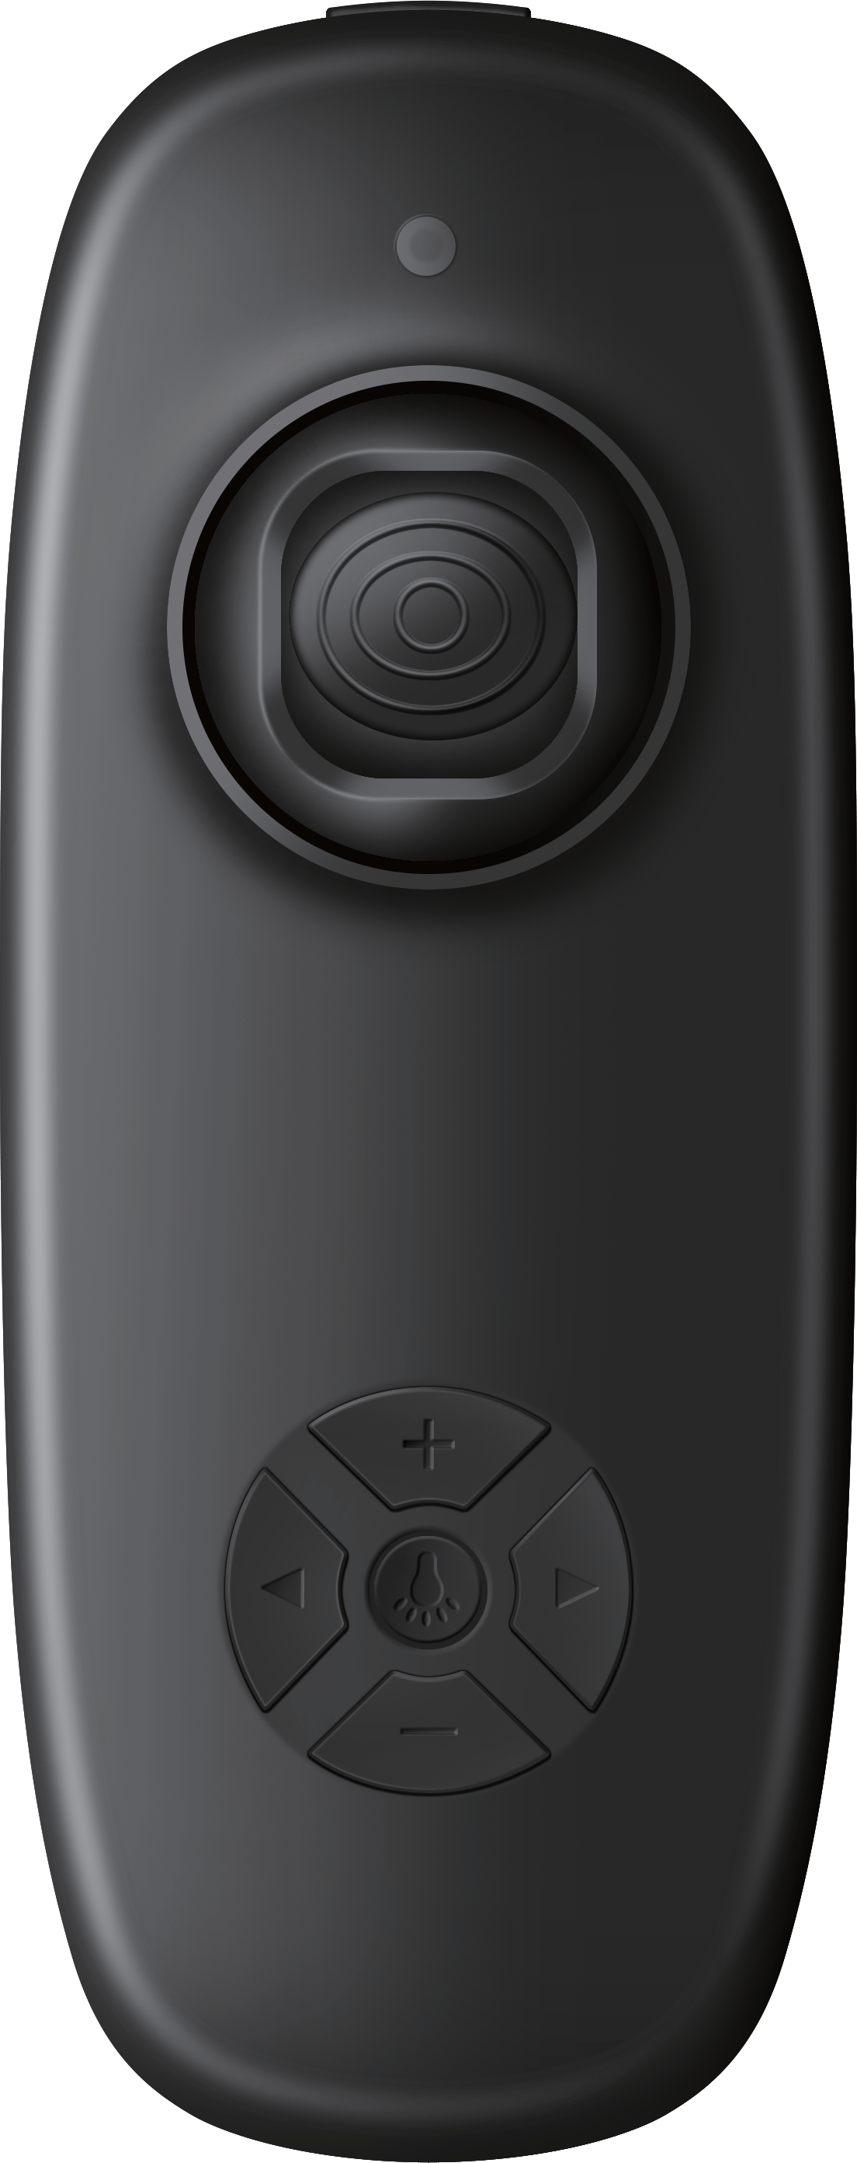  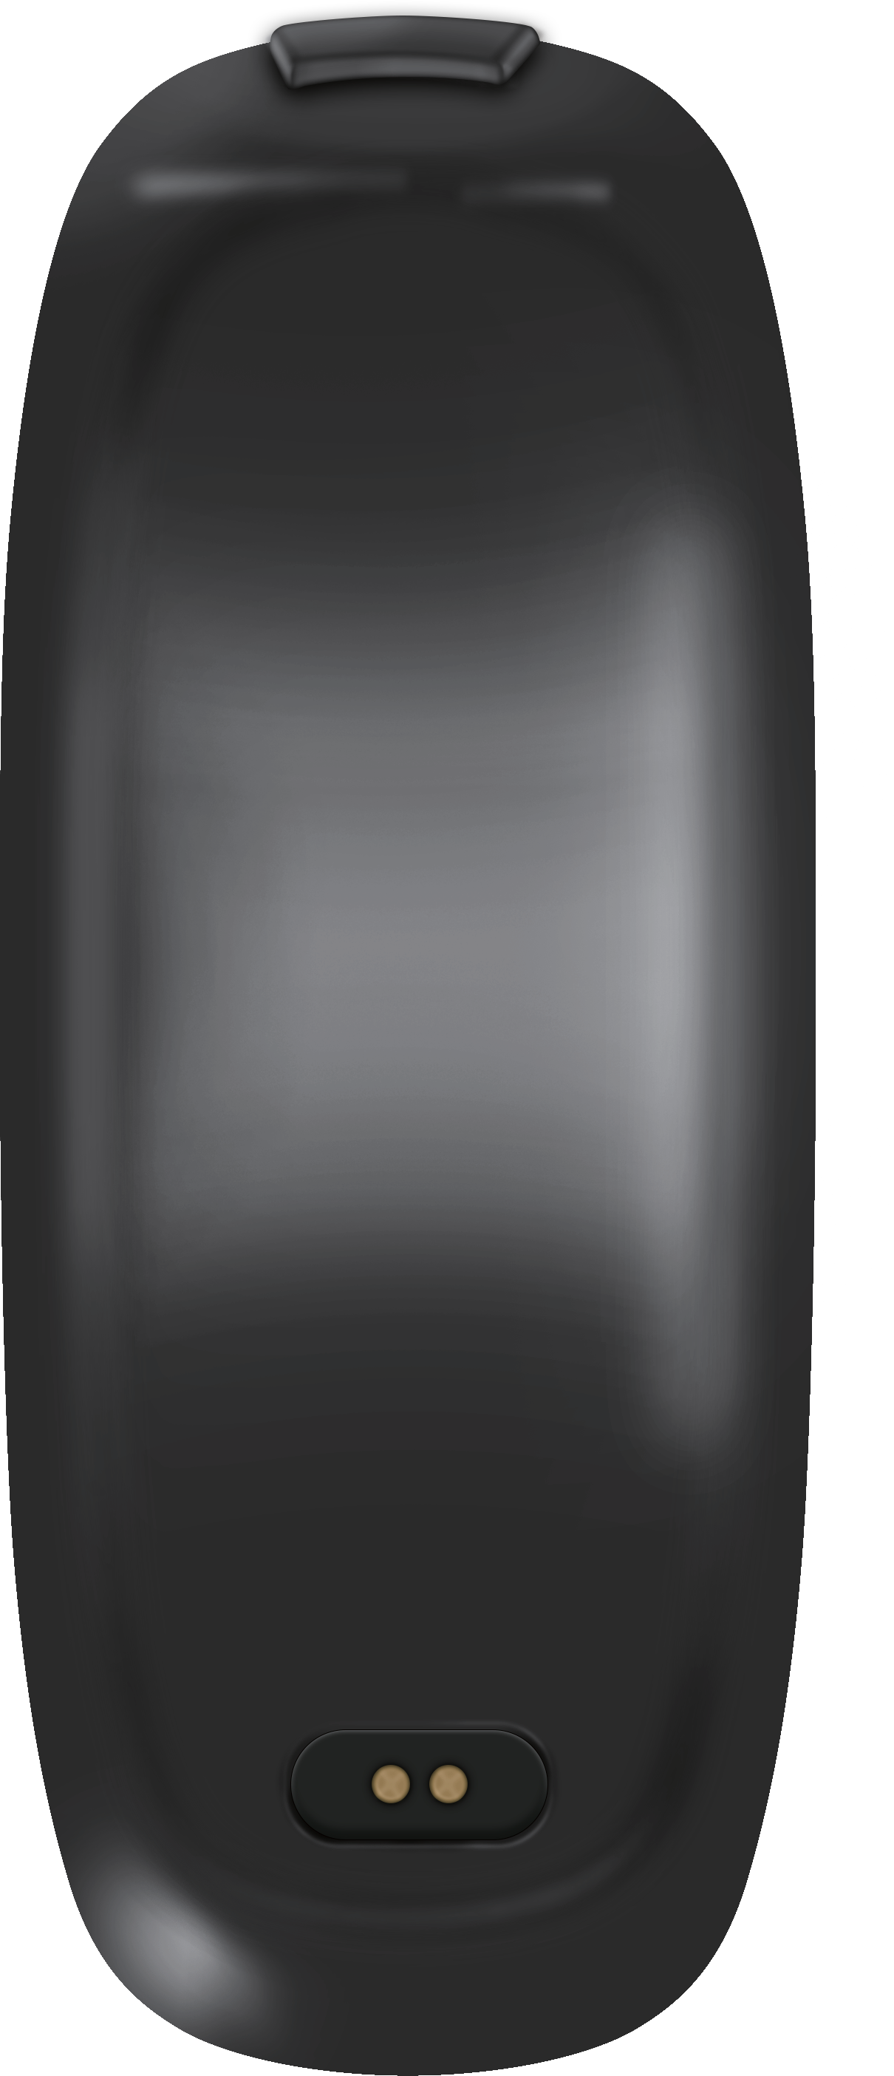  - A távirányító felépítése  13  3  1 4  2 5 6  7  8  9 10  11 12  14  - Főkapcsoló 8. “Tempomat” sebesség növelése  - Irányító kar [Joystick] 9. Bal oldali csalitartály ürítése  - Visszajelző led 10. Jobb oldali csalitartály ürítése  - Előre 11. “Tempomat” sebesség csökkentése  - Balra 12. Éjszakai helyzetjelző fény  - Jobbra 13. “Tempomat”  - Hátra 14. Mágneses töltőcsatlakozó  - Összehangolás  A gyár elhagyása előtt minden hajó frevenciája beállításra kerül, és megkapja a saját távirányítóját. Azonban a távirányító cseréje esetén a következő eljárás szükséges:  - Párosítás közben az etetőhajó legyen szárazon.  - Kapcsolja be a hajót és a távirányítót egyszerre!  - A “Tempomat” gomb nagyjából 3 másodperces lenyomásával egy csippanó hang fogja jelezni a készenlétet. | (4) Amikor a propellerek már forognak, elengedheti a “Tempomat” gombot, és az etetőhajó készen áll a bevetésre!  - Irányítási módok  Két irányítási opció közül választhatunk: normál távirányítós irányítás, illetve “Tempomat” mód.  - Normál távirányítós irányítás  Használja a távirányítón található “Irányító kart” [Joystick-et] az etetőhajó előre, hátra mozgatásához, illetve a jobbra és balra kanyarodáshoz.  - “Tempomat” mód  Miközben az “Irányító karral” [Joystick-kel] irányítja a hajót, nyomja meg a távirányító tetején található “Tempomat” gombot.Az “Irányító kar” [Joystick] elengedése után az etetőhajó az előzetesen használt sebességgel fog tovább haladni. A “+” és “-“ gombok megnyomásával változathatunk a sebességen, 4 sebességfokozat közül választva: lassú, középlassú, közepes, és gyors. Mozdítsa az “Irányító kart” [Joystick-et] valamely irányba, vagy nyomja meg újból a “Tempomat” gombot a “Tempomat” módból való kilépéshez.  - Töltési utasítások  - A távirányító töltése  A 800 mAh kapacitású beépített akkumulátor töltési ideje nagyjából 3-4 óra. Az aktív töltést piros fény jelzi. Amikor a távirányító akkumulátora teljesen feltöltött, ez a piros fény kialszik. Bekapcsolt állapotáról egy kék fény ad visszajelzést, amely alacsony töltöttségnél kialszik. Ekkor fel kell töltenünk a távirányítót.  - Az etetőhajó töltése  A hajó akkumulátora (alaphelyzetben) a test belsejébe van rögzítve, és a feltöltéséhez nem szükséges azt kivenni: a töltőcsatlakozón keresztül feltölthető a mellékelt vezeték segítségével.  Folyamatban lévő töltés: piros fény,  Teljesen feltöltött akkumulátor: sárga fény. | Akkumulátor töltőcsatlakozó  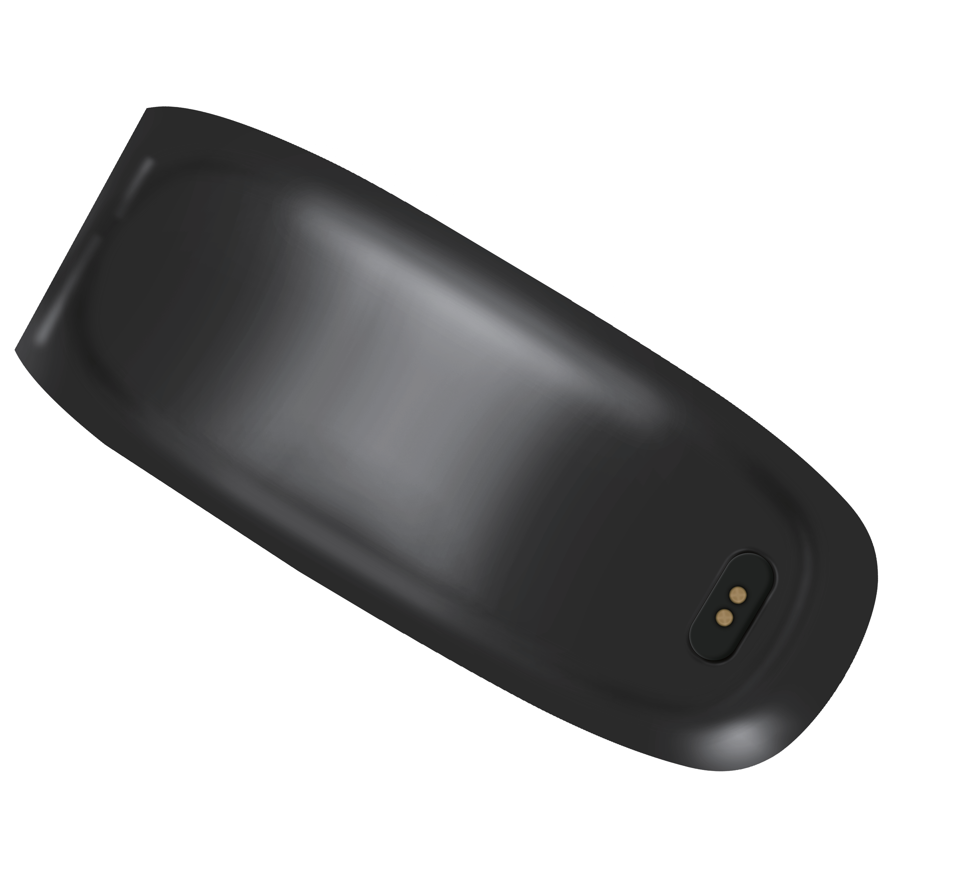  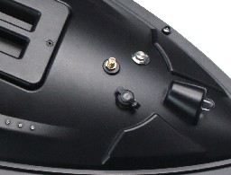  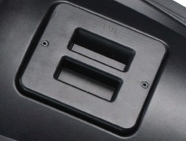  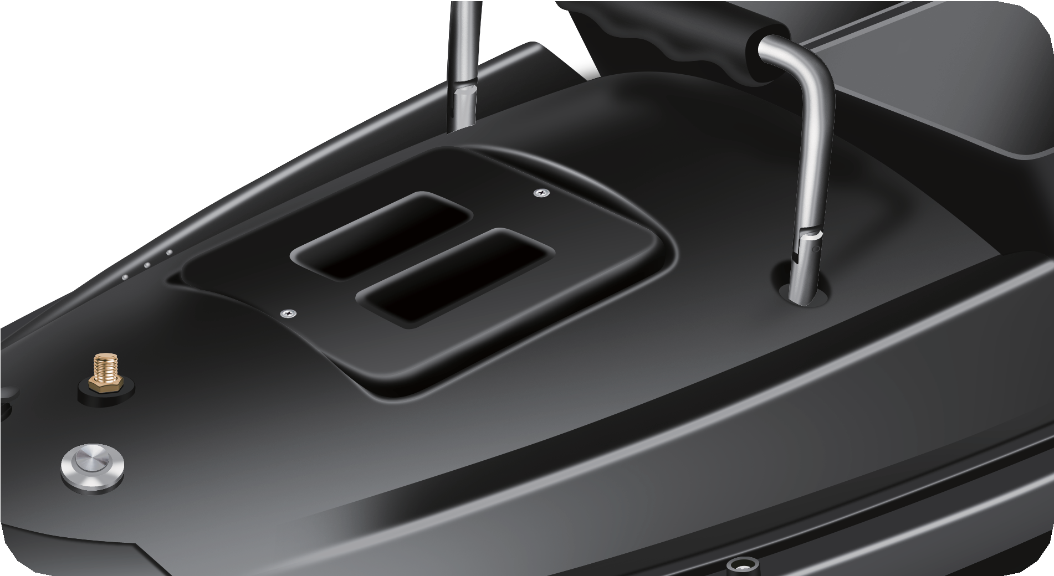  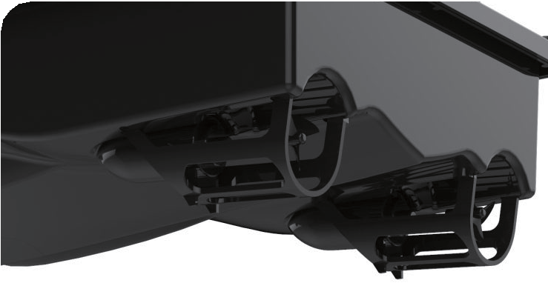    - Karbantartás  - Töltés  Ha az eszköz használaton kívül van, akkor is érdemes 1-2 havonta feltölteni, majd lemeríteni az akkumulátorokat, hogy biztosítsuk azok tartósságát, és meghosszabbítsuk a termék szolgálati idejét.  - Motor, propellerek  Használat után ellenőrizze le minden esetben, hogy nem a propellerekre és azok tengelyére ne legyen semmi feltekeredve.  - Hajótest  - A hajótestet használat után át kell törölni, és szárazon kell tartani a következő használatig.  - Ne tárolja egy helyen korrozív anyagokkal.  - Ne helyezze magas hőmérsékletű tárgyak közelébe.  - Használaton kívül tárolja a hajóhoz járó táskában, hogy megvédje a testet a portól és a felesleges karcoktól.  - Hosszú használatlanság esetén szüntesse meg az akkumulátor és a hajó közötti kapcsolatot!
